DRŽAVNO NATJECANJE UČENIKA IZ GEOGRAFIJE 2007. GODINE
7. RAZRED

Zaporka______________________________________ Bodovi______________

1. Površina Europe približno iznosi
2

a) 9.5 milijuna km² b) 10.5 milijuna km² c) 12.5 mlijuna km² d) 14.5 milijuna km²

3

2. Na karti žutom bojom je
označeno područje gdje prevladava
_________________ skupina jezika,
svijetloplavom bojom područje Europe
gdje prevladava ____________________,
crvenom bojom područje Europe gdje
prevladava __________________ skupina
jezika.

3. Koji je morski prolaz označen slovom Z? _________________________
2

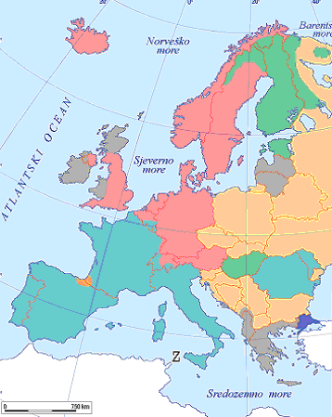

4. Ispod klimatskih dijagrama upiši pripadajuće gradove: Svalbard, Moskva, Palermo
3

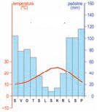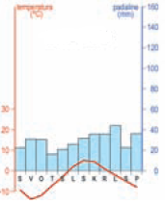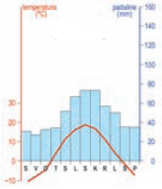

_____________________ ___________________ ____________________

5. Koji grad u Bosni i Hercegovini ima status – distrikta?
2

a) Srebrenica b) Mostar c) Sarajevo d) Goražde e) Brčko

6. Europska unija ima od 01.01.2007. godine _____________ (upisati broj država članica). U
2
posljednjem krugu u članstvo su primljene _____________________ i ____________________.

7. Spoji pojmove vezane uz institucije Europske unije i gradove gdje su njihova sjedišta
2

A) Bruxelles _____ sjedište Europskog parlamenta
B) Strasbourg _____ sjedište Europske središnje banke
C) Luksemburg _____ sjedište Europske komisije (vlade)
D) Frankfurt _____ sjedište Europskog suda pravde

8. Polutotok koji prikazan na karti naziva se ____________________, a uz odgovarajuće boje
3
napiši jezike koji prevladavaju na tom poluotoku

Plava ____________________
Žuta ____________________
Narančasta ____________________

9. Zelenom bojom na karti označena je država _____________________. Dva najveća grada te države su
2
__________________ i _____________

10. Otočna skupina zapadno od slova A na karti naziva se _________________, a najveći otok te skupine ______________
2
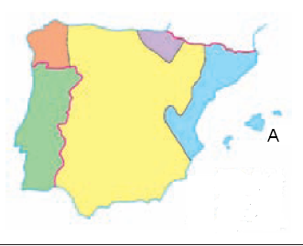

Sljedeća tri pitanja riješi na priloženoj karti:

2

11. Na karti upiši slovo B u prostor mora u koje se ulijevaju Dunav i Don

12. Na rijeku Dnjestar upiši slovo D, a na rijeku Volgu upiši slovo V.
3

13. Slovom X označi Biskajski zaljev
2

14. Koliko se država nalazi na poluotoku
2
koji se označen vodoravnim crtama?
______________

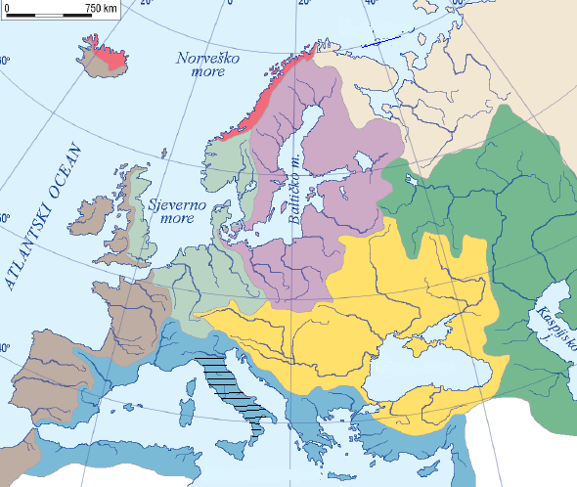

15. Prijelaz od visoke stope rodnosti i visoke stope smrtnosti prema niskoj stopi rodnosti i niskoj
2
stopi smrtnosti stanovništa u jednoj državi naziva se ___________________ _________________.
16. Kod navedenih jezera napiši na čijem državnom teritoriju se nalaze
3

A) Skadarsko jezero _______________________________________
B) Prespansko jezero _______________________________________
C) Ohridsko jezero _______________________________________

17. Okupljanje stanovništva, gospodarskog i društvenog života na obalama naziva se
2
__________________________ .

18. Na prazne crte na karti upiši nazive krajnjih rubnih kopnenih točaka Europe (najsjevernije, najjužnije, najzapadnije, najistočnije).
3

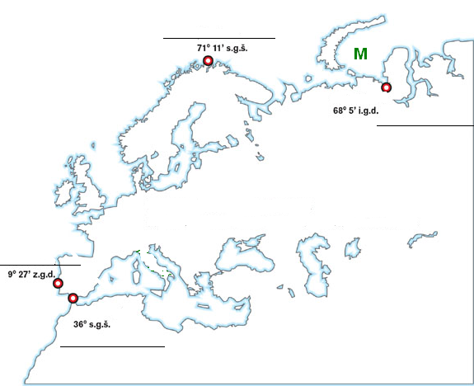
.
19. More označeno slovom M zove se _______________________ more, upiši slovo P na površinom najveći europski poluotok.
2

20. Koja od navednih članica Europske unije nije član Europske monetarne unije, odnosno ne
2
koristi euro kao platežno sredstvo u svojoj zemlji?

a) Irska b) Portugal c) Grčka d) Finska e) Švedska

3

21. Na prazne crte upiši nazive mora na čijim su obalama nastale velike ruske luke

Arhangelsk _____________________________
St.Peterburg _____________________________
Vladivostok _____________________________
Murmansk _____________________________
22. S obzirom na udio zaposlenih u sektorima gospodarskih djelatnosti koji su prikazani na crtežu
2
pripoji broju odgovarajuću europsku državu – Norveška, Bjelorusija i Albanija.

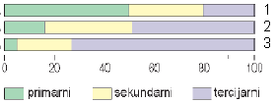
1 _________________________
2 _________________________
3 _________________________

23. Zaokruži slovo uz pješčani sprud koji nastaje djelovanjem morskih struja i vjetra.
2

a) laguna b) polder c) lido d) morenski nanos e) nakapnica

2

24. Prekriži gradove koji ne pripadaju regiji sjeverne Italije
a) Bologna b) Torino c) Firenza d) Genova e) Venezia f) Ancona

25. Koja su tri konstitutivna naroda u Bosni i Hercegovini?
2
________________________________________________________________

26. Tlo koje se tijekom kratkotrojnog ljeta odledi na površini dok su dublji dijelovi trajno zaleđeni naziva se ________________________, rasprostranjeno je u području gdje je biljni pokrov ___________________ .
2

27. Zaokruži slovo ispred površinskih krških reljefnih oblika
2
a) špilja b) ponikva c) polje u kršu d) jama e) škrape

3

28. Na karti Švicarske
a) upiši slovo Z u kružić kraj najvećeg grada i gospodarskog središta Švicarske
b) kosim crtama prekriži Ženevsko jezero koje je _____________________ postanka.

29. Na karti
3
a) ljubičastom bojom je označeno
područje Švicarske gdje se većinom
govori _______________________
jezikom
b) upiši slovo L u kružić pored točke
koja označava najveću riječnu luku
Švicarske.
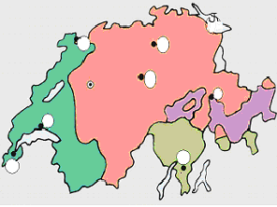

30. Na karti je slovom J označeno _________________ jezero koje čini dio toka rijeke ___________________.
3

